- 會議主題：職涯規劃與社群經營
- 會議時間：110.05.12 10:00-12:00
- 會議地點：線上遠距
- 參與人員：薛曉華（淡江教設系教授）、曾科融(共享廚房創辦人)、教育與未來修課同學
- 主持人：薛曉華教授
- 會議紀錄：

高教深耕計劃施行以來為協助大學建立自我定位及發展特色，教育部率續推動各種輔助計畫，建立各類教育資源中心，以提升大學品質，協助大學發展特色。而高等教育深耕計畫的中心是以學校為核心，以學生學習為主體，近年來將「落實教學創新」、「提升高教公共性」、「發展學校特色」及「善盡社會責任」設為目標，協助大學配合社會趨勢及產業需求進行教學方法之創新，提升學生自主學習能力，進而發展大學多元特色，培育新世代優質人才。

本月份邀請到共享廚房KOOK Living事業開發總監曾科融分享職涯規劃與科技應用，主要宗旨在於如何以設計為背景，透過不斷的學習與發展跨足數據分析，再到行銷研究最後聚焦在服務與創新，在趨勢分析之中找到現在共用廚房的商業模式，這一路上運用了哪一些科技與技術作為輔助，邁向自己的生涯目標與夢想的設定。

「人生就像創業，自己就是自己的公司，會有方向，也會轉向」圍繞著這句話，老師以此為起點展開今日的分享。

首先老師說「台北有著大量的移居人口；租屋是常見的居住選擇，然而，在台北想要租到一個可以好好下廚、找朋友來聚會的房子，不是貴就是得與他人共用！會有共享廚房的概念，是因為我們發現有很多人移居台北打拼，但當他們想要感受家的溫度時，最簡單的方式就是找到下廚的地方，聚在一起享受美食。」

科技始終來自於人性，那麼究竟住在城市中的人們他們渴望得到怎樣的體驗呢？在老師的分享當中點出了這個核心概念，那就是隨著社群媒體發展、線上通訊軟體發達，日常訊息更新以「分」 計算，線下聚會內容從「訊息交流」，轉而更重視「高強度的互動」。人們聚會「不只是交流情報」，更重視「共同創造回憶」(又可打卡上傳IG）。

雖然是一個簡單的結論，但也是透過許多數據的分析找出在城市居住的青年人口當中，消費背後帶出的行為與商機，利用統計數字歸納出來的行為動機比起直覺的判斷，更具有商業價值。同時老師也建議如果是設計背景的同學，應該利用課外時間更多的去學習「人」的部分，從設計者的本位思考能夠跳脫框架，轉為需求者為中心，才有機會做出有溫度的設計。
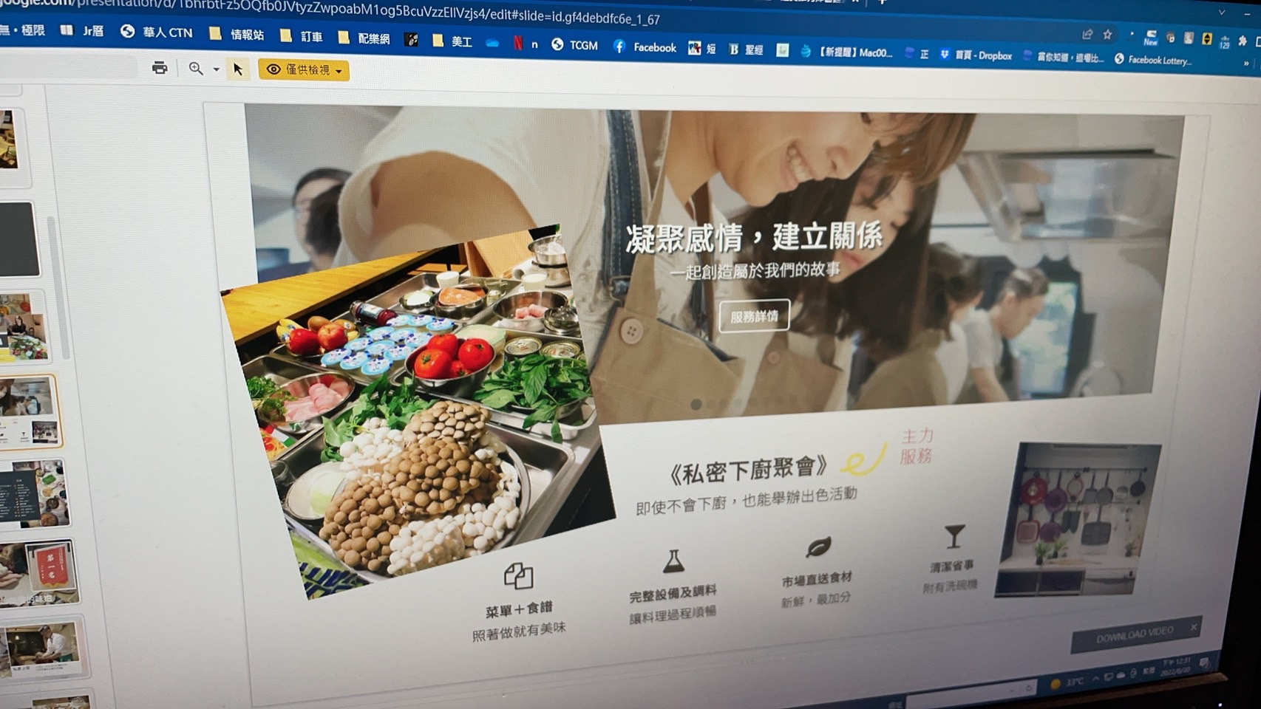

那麼接下來要做的就是開發更多的產品線，因此除了提供包場服務之外，後來也延伸出了攝影棚出借給有拍攝需求的單位，例如電視的美食節目、YouTuber的美食挑戰、私人廚師的餐桌服務、企業的員工培訓，在疫情期間無法聚會的狀況下，也尋找美食產業鏈上下游的夥伴開發出防疫便當與外送服務，如果不是過去自己對於科技產品運用的熟練度，可能就無法在這一波疫情期間讓公司度過危機，老師如此感嘆到，懂得運用科技真的非常重要。
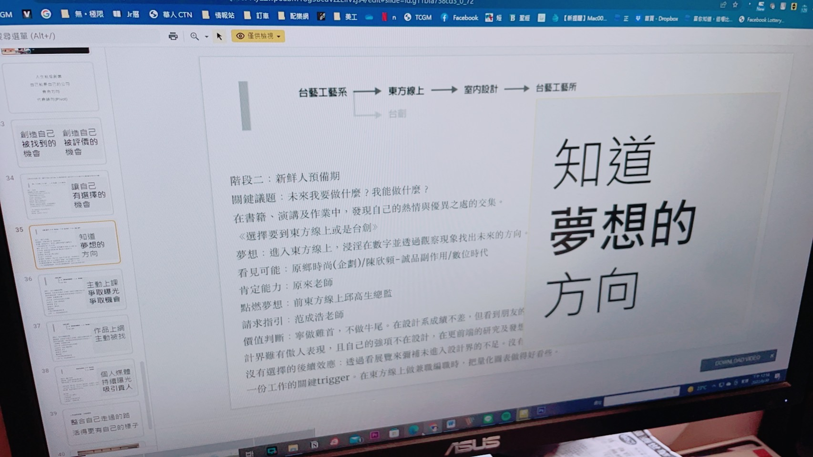

黃同學：老師您好我現在大一，請問要如何能夠在切換不同的職務當中依然保持著朝向自己設定的目標前進？

科科老師：我在22歲大四畢業時，就為自己設定了一個15年後的願景與藍圖，我希望在37歲的時候能夠度過在世界各地遊玩工作，並且協助另外一半開發他的事業。設計出身的我，在同學當中能力不算最優秀，所以我意識到如果一直在同樣一個設計領域當中是沒有辦法完成我的夢想的，就如同大家在我的簡報當中所看到的我會幫自己設定決策的模式，不管是求學期間、新鮮人預備期間、對未來躍躍欲試期間、調整方向期間，一直到後來30歲以後決定創業，我給自己的方向就是要轉換的公司必須符合幾個條件，例如有海外市場的需求、強調以人為本的公司理念、有彈性的合作空間。最重要的是每年都必須花時間去檢視自己這一路以來所做的每個選擇，這樣才能夠整合自己走過的路，活得更有自己的樣子，我一直相信人生沒有奇蹟只有累積希望能夠對同學有所幫助！

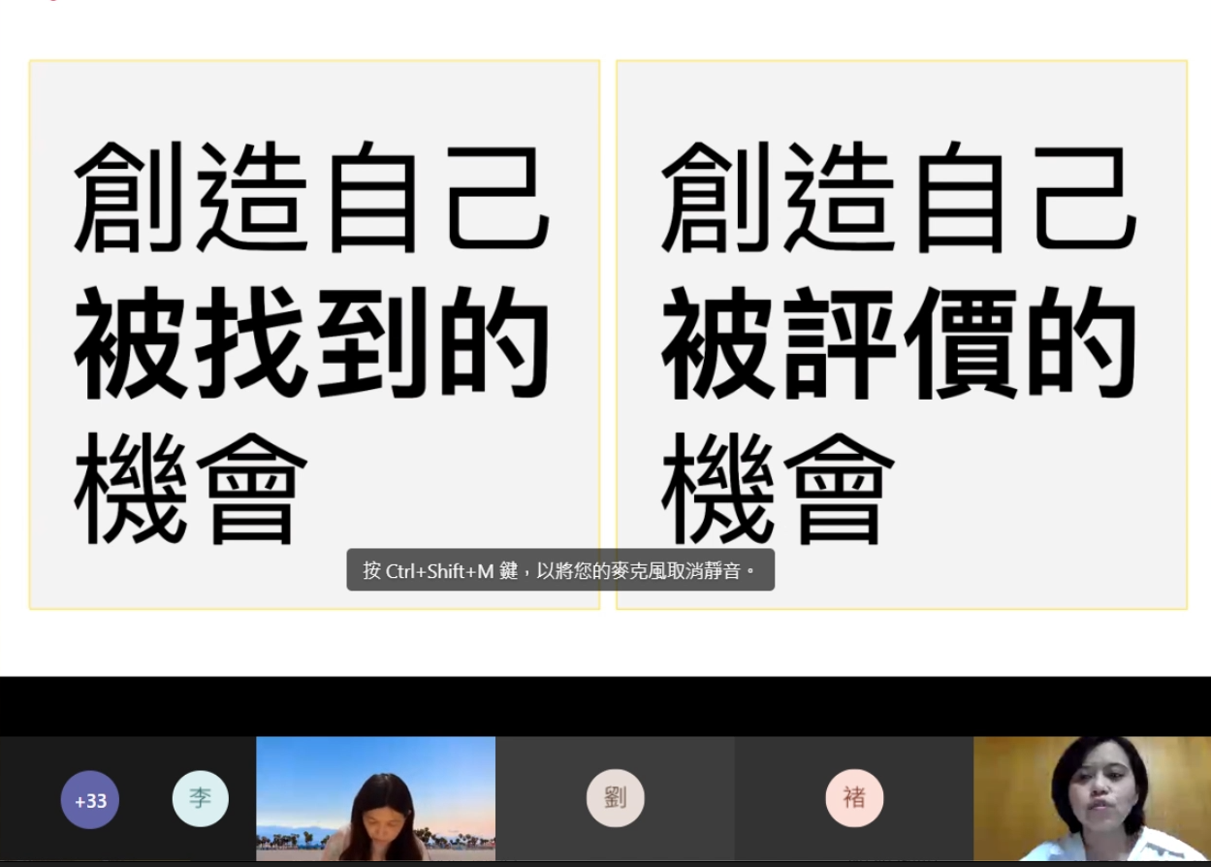

林同學：去公司上班會被主管及老闆捆綁了自由，身邊有同學大學還沒有畢業就自己創業當咖啡店老闆相較之下看似非常輕鬆，但是今天聽了分享之後才知道創業也有許多辛苦的地方，請問疫情期間是怎樣度過困難的?

科科老師：去年疫情最嚴重的時候一個月依然要負擔10幾萬的房租，平均月收入大概只有幾千元，我們選擇節省開銷結束其中租金最貴的一個地點。

疫情之前其實我很排斥其他單位加盟共用廚房，但轉念一想找到了可以兼顧品質並且擔任他們顧問的角色，因此現在手上有四個配合的加盟單位，用合作取代競爭擴張版圖。

